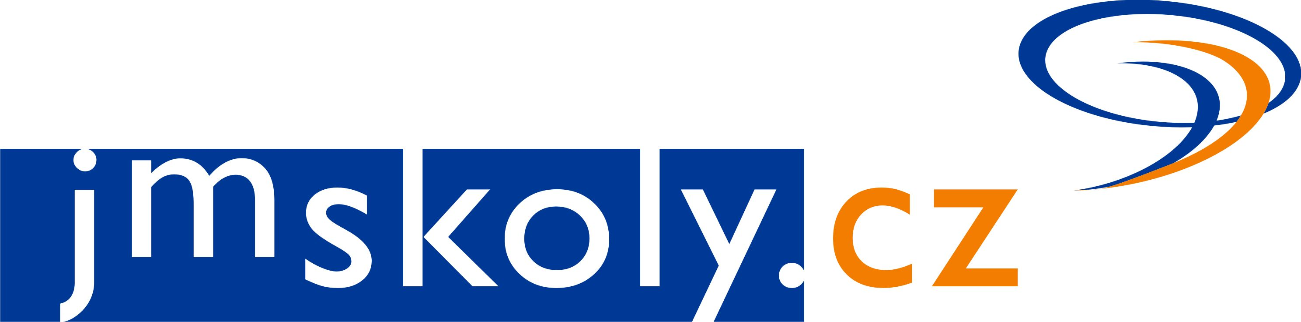

Informační a vzdělávací portál
Jihomoravského kraje

VYTVÁŘENÍ DOKUMENTŮ

Manuál vytváření dokumentů

verze 1.0
únor 2012
Portál jmskoly.cz – Vytváření dokumentu

Osnova
Portál jmskoly.cz – Vytváření dokumentu 2
Osnova 2
Terminologie 3
Pracovní prostor 3
Práva 3
Typ objektu 3
Téma 3
Registrace a přihlášení 4
Portál jmskoly.cz 4
Přihlášení, registrace, převedení starého účtu 4
Pracovní prostor školy, práva k vytvoření dokumentu 5
Základní obrazovka – pracovní prostor 6
Vytváření dokumentu 6
Výběr pracovního prostoru 6
Dokument 7
Editace dokumentu 7
Seznam témat 9
Editace příloh 9
Kontakt 10

Terminologie
Při práci s portálem se objevuje několik pojmů:

Pracovní prostor
- základní jednotka ve struktuře portálu
- automaticky se vytváří každé organizaci nebo uživateli, který se zaregistruje do prostředí jmskoly.cz
- v pracovní prostoru se vytváří veškerý obsah, který chcete zveřejnit na portále (dokumenty, inzeráty, studijní obory,…) kromě školních soutěží, ty se přihlašují v samostatném modulu

Práva
- při přihlašování do pracovního prostoru si můžete požádat o různá oprávnění
  - Ředitel - práva pro ředitele organizací - mohou zasahovat do informací v katalogu škol, schvalovat žádosti o členství v pracovním prostoru organizace, moderovat obsah vytvářený uživateli přihlášených pod pracovním prostorem organizace. Tato práva přidělují administrátoři portálu a jejich přidělení se ověřuje přímým dotazem na uživatele.
  - Správce - může zasahovat do informací v katalogu škol, schvalovat žádosti o členství v pracovním prostoru organizace, moderovat obsah vytvářený uživateli přihlášených pod pracovním prostorem organizace
  - Editor - může vytvářet obsah pod pracovním prostorem, ale nemůže ho samostatně publikovat
  - Moderátor - může vytvářet a publikovat obsah pod pracovním prostorem, navíc může schvalovat obsah vytvořený editory
  - Ekonom - může vytvářet a publikovat obsah pod pracovním prostorem, navíc je zařazen do skupiny pro příjem zpráv určených pro management organizace
  - Čtenář - uživatel s právy pouze pro čtení, není oprávněn cokoliv vytvářet v pracovním prostoru. Práva čtenáře mohou využívat rodiče nebo žáci školy, aby je mohli uživatelé s vyššími právy kontaktovat pomocí zpráv v portálu
  - Soutěže - práva do modulu školních soutěží

Typ objektu
- obsah, který můžete vytvořit v daném pracovním prostoru
- Dokument – články a tiskové zprávy
- Inzerát – nabídky a poptávky
- Akce – pozvánky na události, které mají přesné určení místa a času
- Studijní obor – pouze u organizací (nutná práva ředitel, správce) – každá škola (SŠ. ZŠ, ZUŠ) může doplnit informace o svých oborech

Téma
- informace o obsahu, který jste vytvořili
- každý dokument může být označen více tématy

Registrace a přihlášení

Portál jmskoly.cz

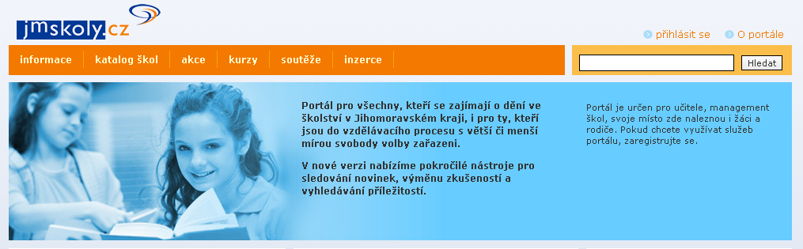
Kliknutím zde si otevřete přihlašovací stránku

Přihlášení, registrace, převedení starého účtu

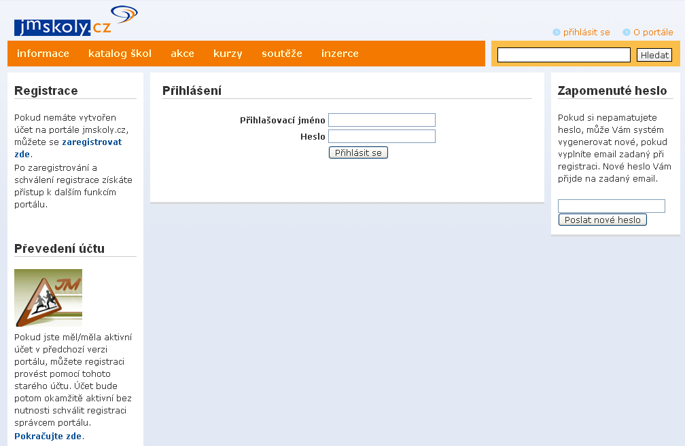
Zadejte svoje přihlašovací údaje
Pokud jste zapomněli přihlašovací údaje nechejte si je poslat na registrační email
Pro novou registraci klikněte zde
Pokud máte přihlašovací údaje ze starého portálu, použijte proceduru na převedení účtu

Pracovní prostor školy, práva k vytvoření dokumentu
Z katalogu školy vyhledejte svoji organizaci
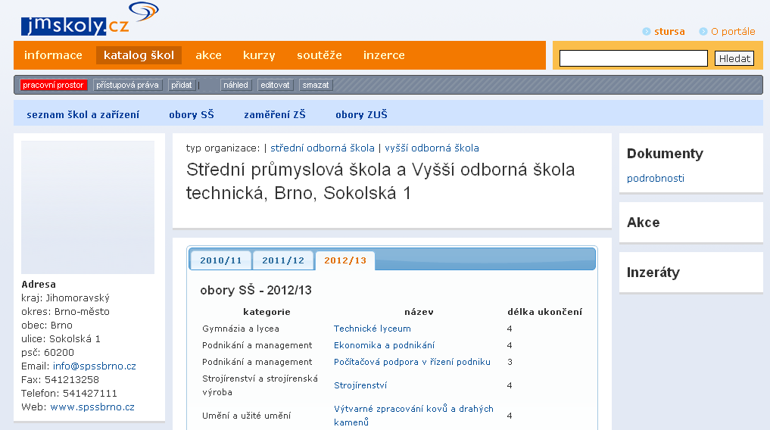
Pro přihlášení do pracovního prostoru školy musíte být přihlášení v portálu
Pro práci v modulu musíte mít práva v pracovním prostoru organizace

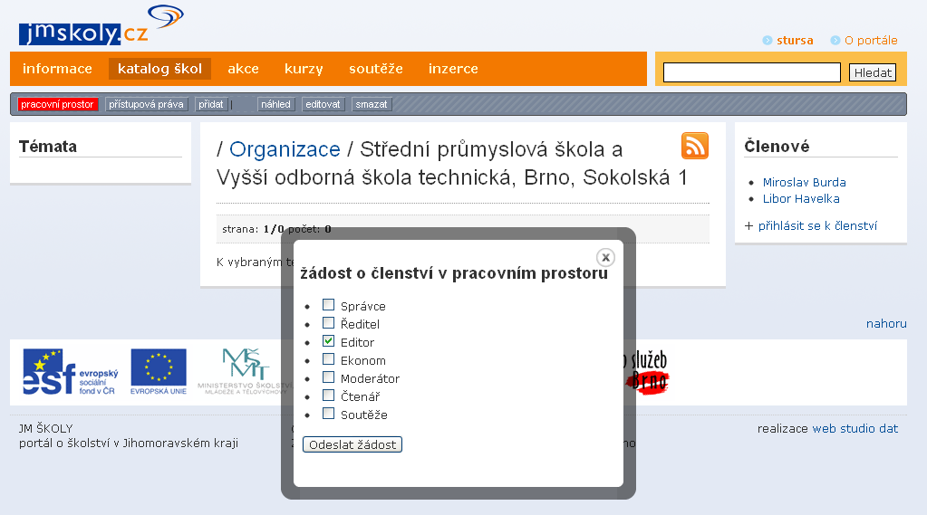
Při žádosti o členství si vyberte i role v prostoru
Přihlášení do pracovního prostoru začněte zde

Po odeslání žádosti je nutné vyčkat, až uživatele schválí některý ze správců nebo ředitel daného pracovního prostoru.

Základní obrazovka – pracovní prostor
identifikace přihlášeného odhlašovací tlačítko
Navigační menu jmskoly.cz
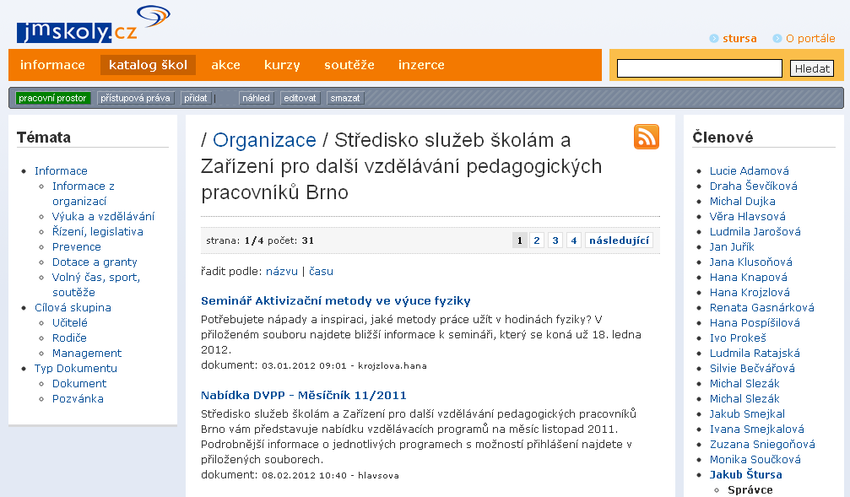
RSS kanál pro odběr novinek
Seznam uživatelů pracovního prostoru se zvýrazněním práv přihlášeného uživatele
Editační lišta pro práci v pracovním prostoru. Pro vytváření objektů musím stisknout tlačítko přidat.
Výpis všech vytvořených objektů

Vytváření dokumentu

Výběr pracovního prostoru
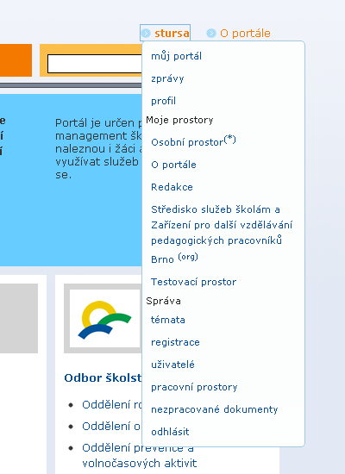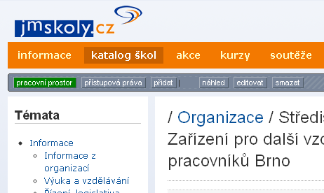
Osobní nabídka uživatele
Seznam dostupných pracovních prostorů
Pro vytvoření všech objektů musíme dát v pracovním prostoru přidat

Dokument
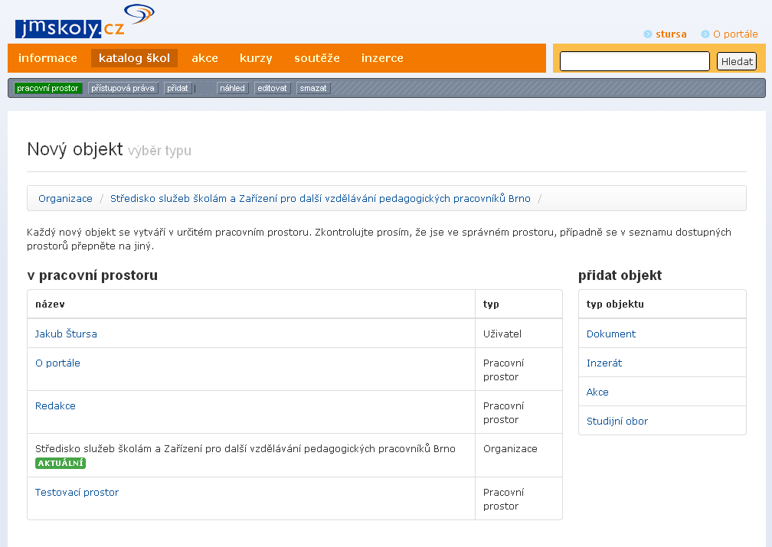
Pracovní prostory uživatele, ve kterých má právo vytvářet objekty. Na této obrazovce lze mezi nimi volně přecházet
Seznam objektů pro aktuální pracovní prostor

Editace dokumentu
Každý dokument má několik částí:
- Název
- Krátký popis – perex zobrazující se v přehledu dokumentů
- Téma – seznam témat, kterých se dokument týká
- Pokud jde o převzatou zprávu lze doplnit původního autora a datum publikace
- Tělo dokumentu – WYSIWYG html textový editor
- Nový objekt do stránky – několik nabídek přidání
  - Text – vloží další WYSIWYG editor do dokumentu
  - Soubor – k dokumentu můžete přiložit jakékoliv soubory
  - Obrázek – z webu nebo z disku můžete vložit obrázek do dokumentu
- Publikace, Identifikátor, Platnost – technické parametry určené administrátorům, nevyplňujte tato pole
- Uložení – tři možnosti, lišící se podle práv
  - Uložit koncept – uložení pouze náhled dokumentu, nezobrazí se nikomu jinému pouze autorovi, tlačítkem editace lze znovu vstoupit do dokumentu
  - Uložit a požádat o publikaci – uloží dokument a moderátoři prostoru obdrží upozornění o obsahu čekajícímu na schválení
  - Uložit a publikovat – uložení a přímá publikace článku, bez dalšího schvalování
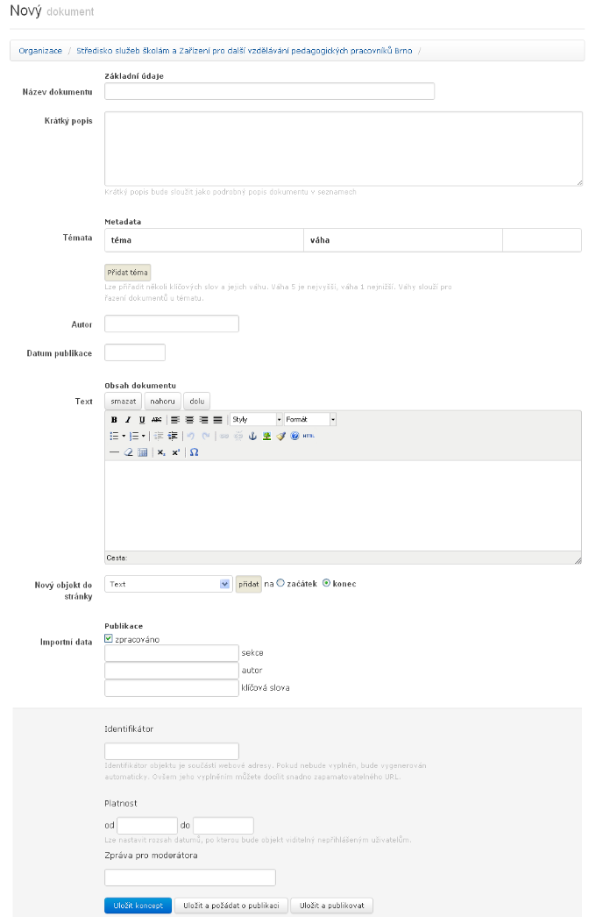
Technické parametry článku, není potřeba je vyplňovat
Po stisknutí tlačítka přidat se mi zobrazí seznam témat. Kliknutím vybírám po jednom témata, kterých se dokument týká.
WYSIWYG editor pro vytvoření těla dokumentu
Pole pro název dokumentu
Perex
Další objekty do stránky
Možnosti uložení
U přejatých článků lze doplnit původní autor i datum publikace
Technické informace pro články z původního portálu, jmskoly. NEVYPLŇUJTE

Seznam témat
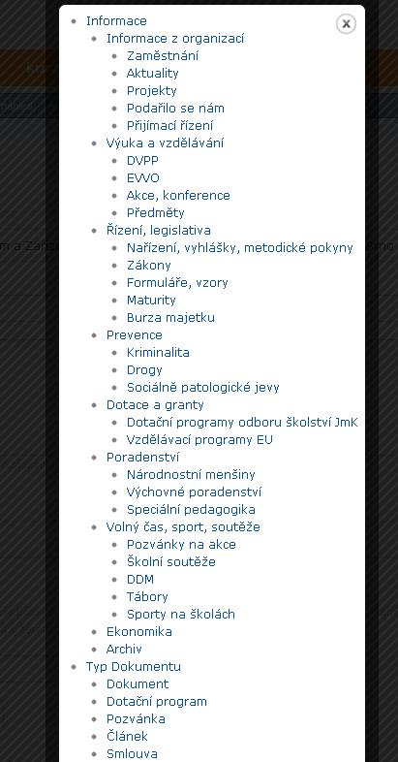

Editace příloh
Volba kde se přiložený soubor zobrazí

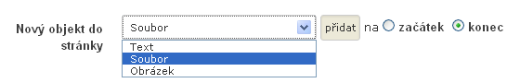
Přílohy – samostatné dokumenty, např. propozice je nutné mít před přiložením připravené na známém místě (HDD, ext.paměti)

Přiložení souboru
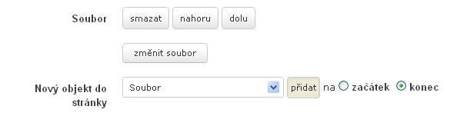
Je možné přidávat libovolné množství příloh. Pozor na dokumenty s velkou velikostí (např. obsahující fotografie). Doporučení – přikládejte soubory s velikostí do 1 MB.

Kontakt
Jakub Štursa - metodik informačních systémů
Středisko služeb školám a Zařízení pro další
vzdělávání pedagogických pracovníků Brno
tel: +420 543 426 051
gsm: 420 733 585 837
mail: stursa@sssbrno.cz

